НЕ СТІЙ В ЧЕРЗІ!
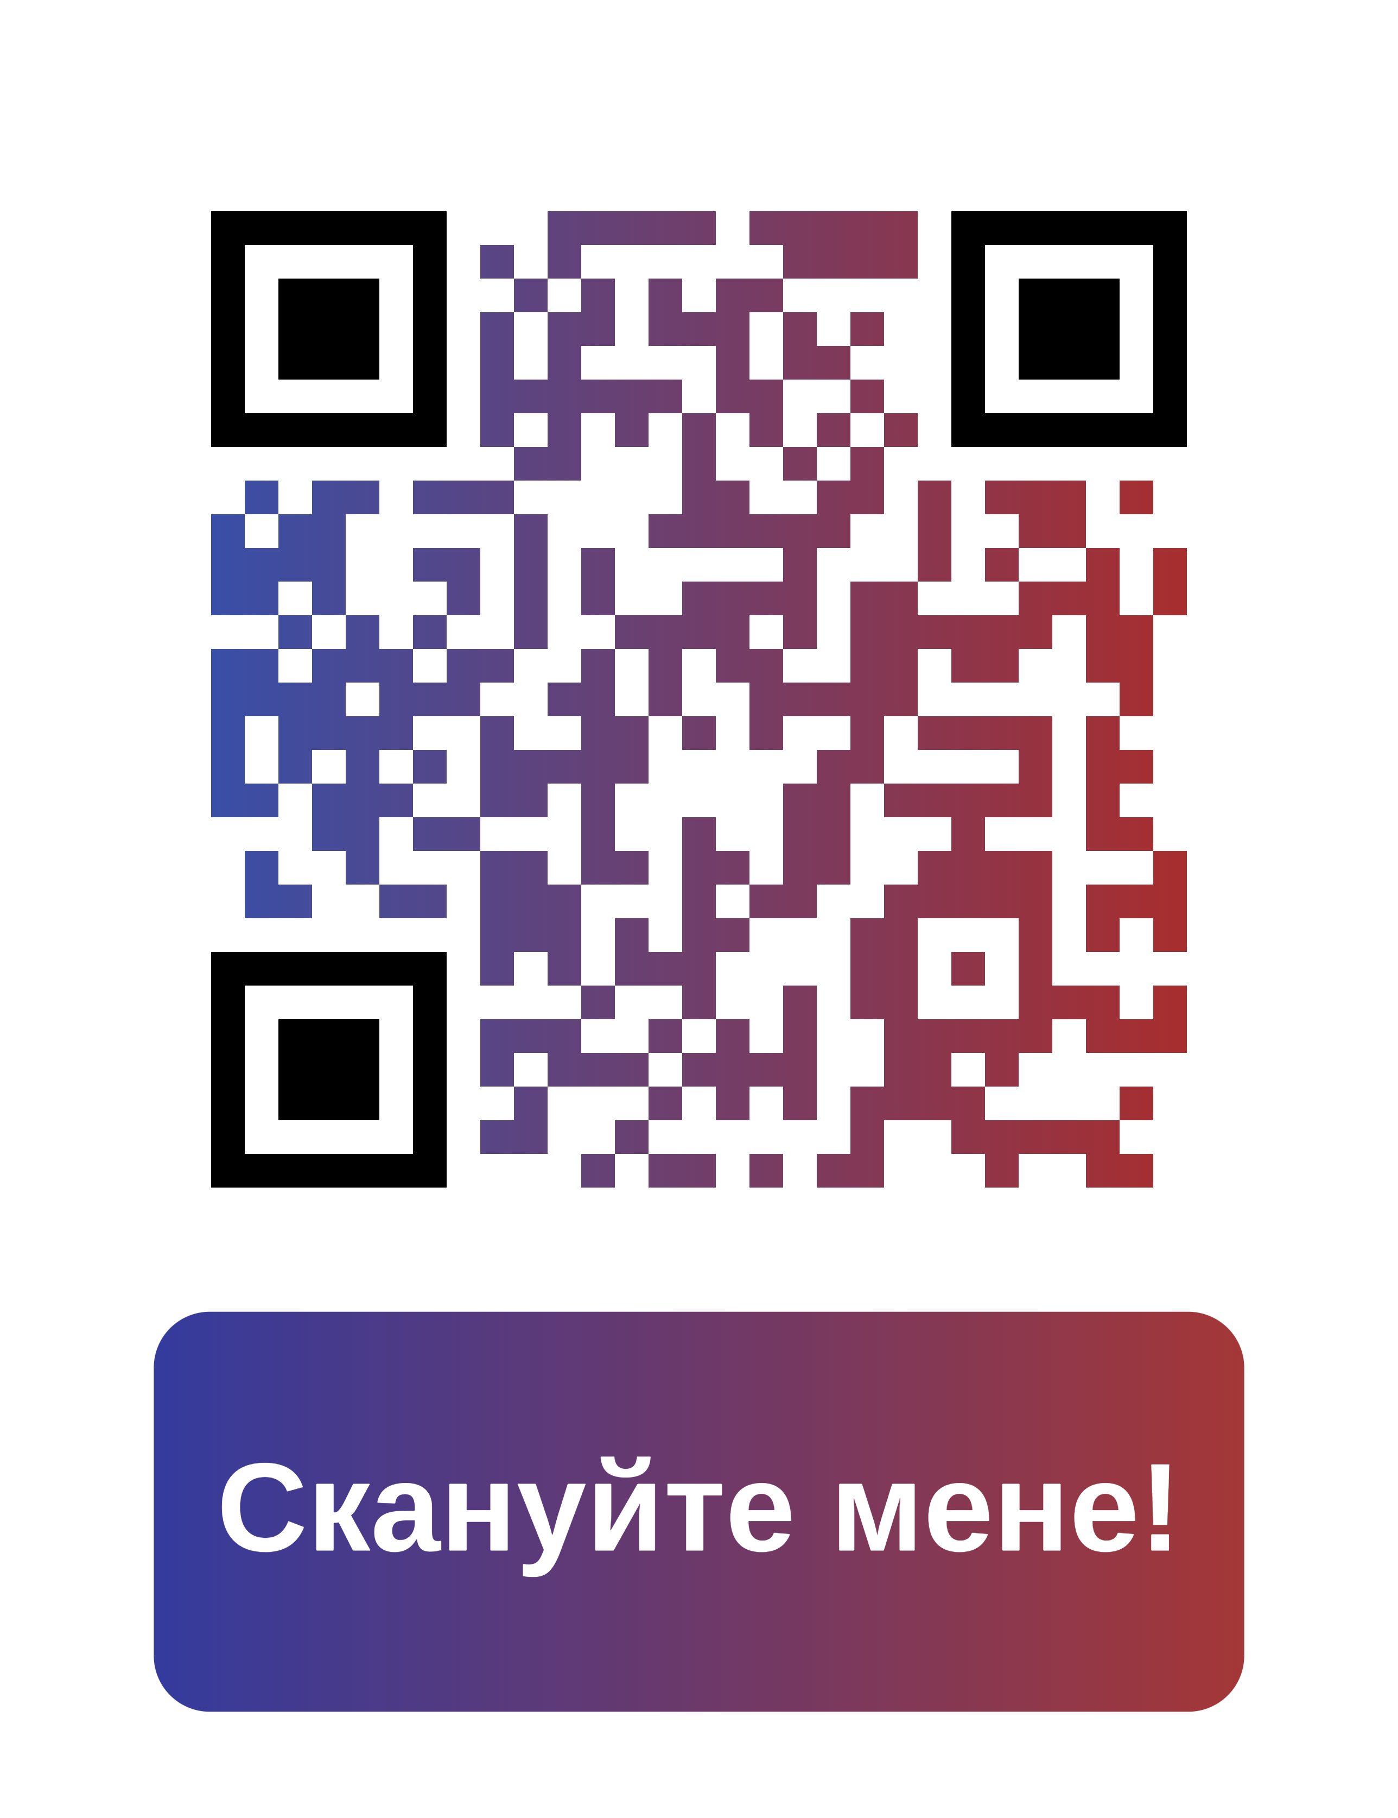
Телеграм бот, який допоможе швидше отримати посилку

